**XX506** *scheda creata il 20 ottobre 2025*

**Descrizione storico-bibliografica**

\***Gazzettino rosa** : politica, arte, letteratura, pedagogia. - Anno 1, n. 1 (gennaio 1900)- . - Palermo : Tip. Commerciale, 1900. – 1 volume ; 44 cm. ((Periodicità non determinata. - CUBI 261974. - BNI 1900-6899. - CFI0355652

Il \***gazzettino rosa** : giornale settimanale. - Anno 1, n. 1 (dicembre 1901)-anno 1, n. 7 (1901). - Sciacca : Tip. Tommaso Fazzello, 1901. - 1 volume ; 36 cm. - CUBI 261973. - BNI 1902-486. - CFI0355651

Lo \***scandalo** : gazzettino rosa. - Anno 1, n. 1 (1/8 agosto 1902)- . - Milano : Tip. P. T. Rigamonti, 1902. – 1 volume ; 25 cm. ((Settimanale. - LO10716090

\***Gazzettino rosa**. - Anno 1, n. 1 (5 maggio 1906)-anno 1, n. 13 (28 luglio 1906). - Livorno : [s. n.], 1906. - 1 volume : ill. ; 50 cm. ((Settimanale. - CUBI 261971. - BNI 1906-4280. - CFI0312019

Il \***gazzettino rosa** : quindicinale di varietà. - -anno 1, n. 14 (22 ottobre 1911). - Andria : Tip. Rossignoli, [1911]. – 1 volume. ((Descrizione basata su: Anno 1, n. 3 (1 maggio 1911). - CFI0315992

\***Revue des etrangers**. - Anno 1, n 1-2 (16 novembre 1907)-anno 6 (1913). - Bordighera : Tip. P. Gibelli, 1907-1913. – 6 volumi ; 48 cm. ((Settimanale. - CUBI 502104. - BNI 1908-3340. - CFI0440681

Il \***gazzettino rosa** : supplemento alla Revue des etrangers. - Anno 1, n. 1 (agosto 1912)- . - Bordighera : Tip. P. Gibelli, 1912. – 1 volume ; 44 cm. ((Quindicinale. - Da anno 1, n. 7 (novembre 1912): settimanale. - CUBI 261976. - BNI 1913-454. - CFI0355654

\***Gazzettino rosa**. - Anno 1, n. 1 (settembre 1914)-anno 2 (1915). - Ferrara : [s. n., 1914-1915]. – 2 volumi : ill. ; 48 cm. ((Mensile, settimanale dal n. 4 (18 novembre 1914). - Nel n. 14 (novembre 1915) il tipografo diventa: Tip. Zuffi. - CUBI 261970. - BNI 1915-927. - FER0164894

Il \***gazzettino rosa** : giornale illustrato di critica ed informazioni di attualità, di tutto un po...sa tutto...e non tace nulla. - Anno 1, n. 1 (ottobre 1922)-anno 2, n. 1 (gennaio 1923). - Roma : Romano, [1922]-1923. – 1 volume. ((Settimanale. - CFI0709363

Il \***gazzettino di Roma** : cinematografia, vita mondana, sport. - Anno 2, n. 2 (gennaio 1923)- . - Roma : Romano, [1923]. – 1 volume. ((Settimanale. - CFI0709362

Soggetto: Roma – Vita artistica e culturale – 2022-2023

\***Gazzettino rosa** : quindicinale per i ragazzi d'Italia. - Anno 1, n. 1 (ottobre 1948)- . - Milano : Ed. Educative Economiche, 1948. – 1 volume ; 8. - CUBI 261975. - BNI 1949-3675. - CFI0355653

Soggetto: Periodici per ragazzi – Italia – 1948

\***Gazzettino rosa** : quindicinale di annunci gratuiti. - Anno 1, n. 1 (10 marzo 1994)- n. 9 (21 luglio 1994). - Catania : Ottavio Privitera, 1994. - 1 volume ; 33 cm. ((Direttore ed editore Ottavio Privitera. - Precede n. 0 (24 febbraio 1994). - PAL0236244

**\*Gazzettino rosa e viola** : racconti dei protagonisti della festa. – N. 1 (dicembre 2018)-n. 4 (giugno 2019). - Castel del Piano (Grosseto) : [s.n., 2018-2019]. – 4 volumi. ((Bimestrale. – Disponibile anche online a: <https://contradaborgo.wordpress.com/>.

Soggetto: Castel del Piano - Palio delle contrade – 2018-2019

**Informazioni storico-bibliografiche**

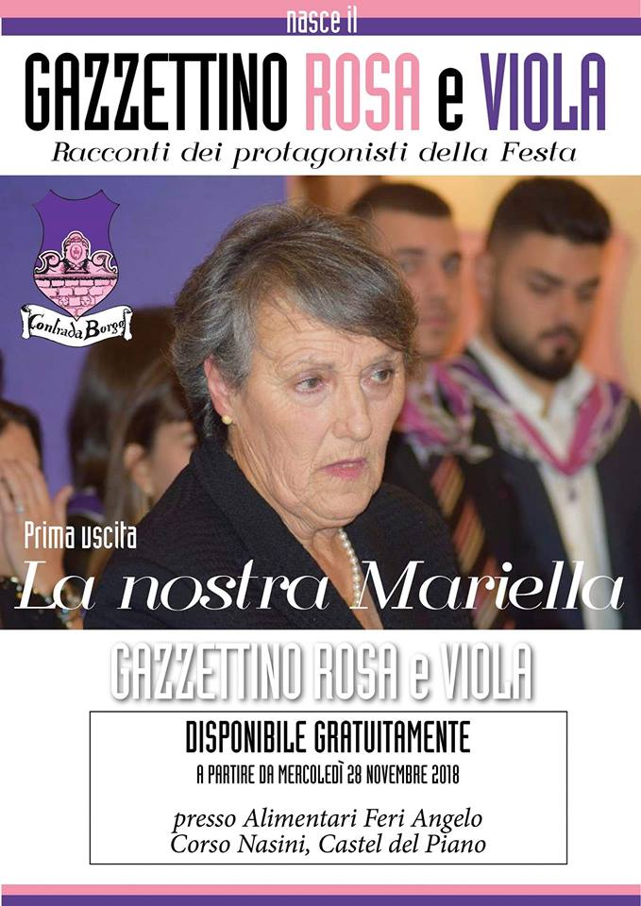

*L’idea di questo* ***Gazzettino Rosa e Viola*** *nasce dal voler raccontare spaccati di vita paliesca dalle parole di personaggi storici del Borgo e del Palio di Castel del Piano.* [*https://contradaborgo.wordpress.com/2018/12/*](https://contradaborgo.wordpress.com/2018/12/)*.*